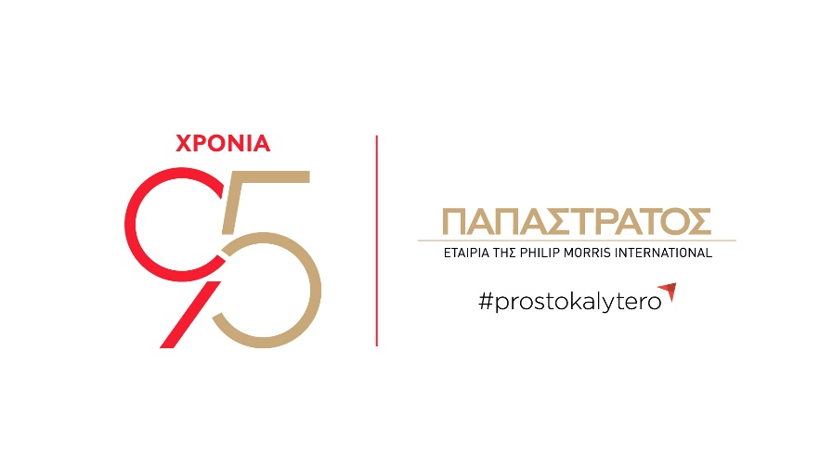
ΔΕΛΤΙΟ ΤΥΠΟΥ
Η Παπαστράτος στην 90ή ΔΕΘ: Το FutuReady Greece ανοίγει τη συζήτηση για τις προκλήσεις του μέλλοντος
«Εκπαίδευση, Εργασία και Κοινωνία οι πυλώνες της 5ετούς πρωτοβουλίας της Παπαστράτος»
Ασπρόπυργος, 14 Σεπτεμβρίου 2026
Οι μεγάλες μεταβάσεις που διαμορφώνουν ήδη το μέλλον της ελληνικής κοινωνίας και οικονομίας και η ανάγκη έγκαιρης προετοιμασίας απέναντι σε αυτές βρέθηκαν στο επίκεντρο του FutuReady Greece Talk, που πραγματοποιήθηκε στο εταιρικό περίπτερο της Παπαστράτος, στο πλαίσιο της παρουσίας της εταιρείας στην 90ή Διεθνή Έκθεση Θεσσαλονίκης, ως Επίσημος Υποστηρικτής για 9^{η} συνεχή χρονιά.
Στη συζήτηση συμμετείχαν η Μαρίνα Σπυριδάκη, Γενική Διευθύντρια Public Affairs της Παπαστράτος, και η Φαίη Μακαντάση, Διευθύντρια Ερευνών της διαΝΕΟσις, με συντονίστρια τη δημοσιογράφο, Έλενα Παπαδημητρίου. Η συζήτηση επικεντρώθηκε στις ραγδαίες τεχνολογικές εξελίξεις που αναδιαμορφώνουν την αγορά εργασίας, στις δεξιότητες του μέλλοντος και στις δημογραφικές προκλήσεις που επηρεάζουν τη διαθεσιμότητα και την ανάπτυξη του ανθρώπινου δυναμικού.
H Μαρίνα Σπυριδάκη παρουσίασε τη φιλοσοφία του FutuReady Greece, της νέας πρωτοβουλίας της Παπαστράτος με πενταετή χρονικό ορίζοντα και εστίαση σε δράσεις για την Απασχόληση, την Εκπαίδευση και την Κοινωνία, και έχει σχεδιαστεί ως μία πλατφόρμα που φιλοδοξεί να παρέχει εφόδια στη νέα γενιά αλλά και την κοινωνία για να ανταποκριθούν στις προκλήσεις του μέλλοντος. Όπως ανέφερε, η πρωτοβουλία εκφράζει τη δέσμευση της Παπαστράτος να δημιουργεί και να επιστρέφει αξία στην κοινωνία και τη χώρα με δράσεις που έχουν ουσιαστικό αποτέλεσμα.
Στο πλαίσιο αυτό, η Παπαστράτος έχει ήδη θέσει σε λειτουργία πρόγραμμα χορήγησης 50 υποτροφιών μέσα στα επόμενα 5 χρόνια σε φοιτήτριες και φοιτητές από την περιφέρεια σε συνεργασία με το Οικονομικό Πανεπιστήμιο Αθηνών και το Τμήμα Διοικητικής Επιστήμης και Τεχνολογίας, ενώ μέσα από το FutuReady Internship Program δημιουργεί 100 αμειβόμενες θέσεις πρακτικής άσκησης, με τους πρώτους 15 νέους και νέες να ξεκινούν την 1η Οκτωβρίου. Παράλληλα, η πρωτοβουλία προβλέπει δράσεις ανάπτυξης δεξιοτήτων και ενίσχυσης της εργασιακής ετοιμότητας για 1.000 νέους και νέες, πρόγραμμα ενίσχυσης εκπαιδευτικών υποδομών, κ.α.
Επιπλέον, η Μαρίνα Σπυριδάκη στάθηκε και στη σημασία μίας ισχυρής βιομηχανικής βάσης ως απάντηση στις προκλήσεις της ελληνικής οικονομίας και κοινωνίας, επισημαίνοντας ότι η παρουσία περισσότερων καινοτόμων, εξαγωγικών και δυναμικών βιομηχανικών επιχειρήσεων μπορεί να συμβάλει στη δημιουργία σταθερών και καλά αμειβόμενων θέσεων εργασίας και να προσφέρει στους εργαζομένους ουσιαστικές προοπτικές εξέλιξης σε βάθος χρόνου. Όπως σημείωσε, η συνεισφορά οργανισμών με ισχυρό παραγωγικό αποτύπωμα μπορεί να επηρεάσει ευρύτερα τον τρόπο με τον οποίο εξελίσσεται η κοινωνική και οικονομική δυναμική της χώρας.
Η Φαίη Μακαντάση υπογράμμισε ότι το κενό ετοιμότητας απέναντι στις προκλήσεις του μέλλοντος δεν αφορά έναν μόνο τομέα, αλλά αποτελεί «ένα άθροισμα αποστάσεων που μεγεθύνονται καθώς τα προβλήματα και όλες αυτές οι μεταβάσεις, δημογραφικό, κλιματική αλλαγή, τεχνολογικές εξελίξεις, τέμνονται». Αναφερόμενη ειδικότερα στις δημογραφικές και κλιματικές πιέσεις, σημείωσε ότι έως το 2050 η Ελλάδα αναμένεται να έχει μικρότερο και σημαντικά γηραιότερο πληθυσμό, με έναν στους τρεις πολίτες άνω των 65 ετών, ενώ οι επιπτώσεις της κλιματικής αλλαγής αναμένεται να ενταθούν, με σημαντικές συνέπειες για την οικονομία και την κοινωνία.
Τέλος, σχολιάζοντας τις δυσκολίες ένταξης των νέων στην αγορά εργασίας, η Φαίη Μακαντάση στάθηκε στην ανάγκη καλύτερης διασύνδεσης των πανεπιστημίων με την πραγματική οικονομία, αλλά και στη σημασία της επαγγελματικής εκπαίδευσης, της πρακτικής εμπειρίας και του mentoring. Αναφερόμενη στο FutuReady Greece, την πρωτοβουλία της Παπαστράτος, σημείωσε ότι η δυνατότητα ενός νέου ανθρώπου να βρεθεί δίπλα σε έμπειρα στελέχη και να γνωρίσει από κοντά το εργασιακό περιβάλλον μιας ελληνικής επιχείρησης με ισχυρή βιομηχανική παράδοση και κουλτούρα που διαρκώς καινοτομεί, μέρος ενός πολυεθνικού οργανισμού, προσφέρει εμπειρίες και γνώση που δεν μπορούν να αποκτηθούν αποκλειστικά μέσα από τη θεωρητική εκπαίδευση.

-ΤΕΛΟΣ-

Σχετικά με την ΠΑΠΑΣΤΡΑΤΟΣ

Η Παπαστράτος, θυγατρική εταιρεία της Philip Morris International (PMI), αποτελεί ηγέτιδα δύναμη στην παραγωγή και εμπορία μη καιόμενων νικοτινούχων προϊόντων και τσιγάρων στην Ελλάδα. Φέτος, το 2026, συμπλήρωσε 95 χρόνια αδιάλειπτης λειτουργίας, μια ιστορική διαδρομή που συνδέεται άρρηκτα με την πορεία της χώρας και αποτυπώνει τη σταθερή επιλογή της για εξέλιξη, επένδυση στους ανθρώπους, καινοτομία και συμβολή στην ελληνική οικονομία και κοινωνία. Το 2017, η εταιρεία ξεκίνησε το ταξίδι του μετασχηματισμού της, μετατρέποντας το εργοστάσιο στον Ασπρόπυργο σε μονάδα αποκλειστικής παραγωγής θερμαινόμενων ράβδων καπνού για το IQOS, το πρώτο καινοτόμο προϊόν δυνητικά μειωμένου κινδύνου της PMI σε σχέση με το συμβατικό τσιγάρο. Η επένδυση αυτή έχει ξεπεράσει τα 700 εκατ. ευρώ έως και σήμερα, δημιουργώντας νέες θέσεις εργασίας και αυξάνοντας την αξία των εξαγωγών της εταιρείας πλέον των 400 εκατ. ευρώ ετησίως. Τον Ιούλιο του 2020, ο Αμερικανικός Οργανισμός Τροφίμων και Φαρμάκων (FDA) αδειοδότησε το IQOS ως προϊόν διαφοροποιημένου κινδύνου, κατάλληλο για την προαγωγή της δημόσιας υγείας. Σήμερα, η τεχνολογία αυτή διατίθεται σε 109 χώρες και έχει υιοθετηθεί από περισσότερους από 43 εκατομμύρια ενήλικους καπνιστές παγκοσμίως, εκ των οποίων 800.000 στην Ελλάδα.
Στον πυρήνα της 95χρονης πορείας της Παπαστράτος βρίσκονται πάντα οι άνθρωποι. Με σταθερά ισχυρό κοινωνικό αποτύπωμα, η εταιρεία υλοποιεί ουσιαστικές δράσεις εταιρικής κοινωνικής ευθύνης, ενώ οι επανειλημμένες διακρίσεις της - ως Top Employer, ως Πιο Ελκυστικός Εργοδότης στην Ελλάδα, καθώς και η πιστοποίηση Equal Pay & Opportunities - επιβεβαιώνουν τις αξίες της και τον τρόπο με τον οποίο λειτουργεί, τόσο ως εργοδότης όσο και ως υπεύθυνος εταιρικός πολίτης. Με όραμα μία Ελλάδα χωρίς το συμβατικό τσιγάρο, η Παπαστράτος έχει μετατρέψει την αλλαγή σε συνειδητή επιλογή, δημιουργώντας μια ουσιαστική κληρονομιά καινοτομίας και υπευθυνότητας.

Για επικοινωνία με την εταιρεία: Αλέξανδρος Ραγκαβάς, Senior Manager Communications, Media Relations & Content, Παπαστράτος, τηλ. 2104193000, Alexandros.Ragkavas@pmi.com, Στέφη Σκλαβούνου, Senior Account Manager, αία relate, τηλ. 2107418927, sklavounou@aea.gr

